Kl. 8 Podczas opracowania poszczególnych zagadnień możesz korzystać z dostępnych źródeł informacji

1. Podpisz na mapie kontynenty i oceany

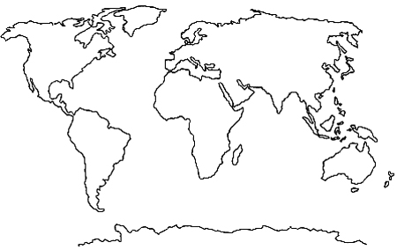

1. Zaznacz na mapie Azji państwa takie jak Chiny, Japonia, Indie

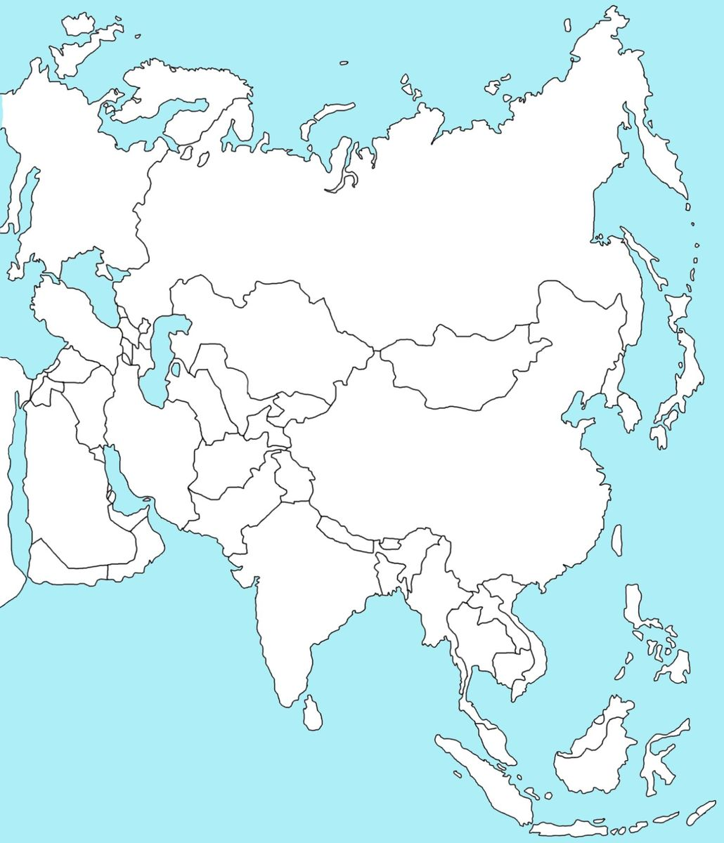

1. Zaznacz Afrykę na mapie

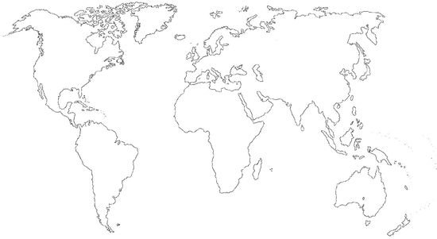

1. Odpowiedz na pytania

Czy SAHEL to bardzo ubogi region Afryki położony na południe od Sahary? ……………….

Czy Afryka ma wiele surowców mineralnych takich jak: kobalt, platyna, chrom, diamenty, ropa naftowa rudy miedzi? ………….

Czy w Etiopii oraz innych krajach Afrykańskich panujący głód i niedożywienie to następstwa trudnych warunków przyrodniczych ? …………..

Czy Kenia jest jednym z popularniejszych turystycznie krajów Afryki? …………..